梧州市行政审批局2022年上半年高中、中职（含实习指导）教师资格认定公告

根据自治区教育厅2022年中小学教师资格认定工作安排部署，我市上半年高级中学、中等职业学校教师、中等职业学校实习指导教师资格认定工作将于5月份开始，现就有关事项公告如下：
一、认定范围及对象
（一）认定范围。
在梧州市内申请高级中学、中等职业学校教师、中等职业学校实习指导教师资格的人员，须符合以下任意一项条件：
1.具有梧州市户籍；
2.持有梧州市有效期内居住证；
3.梧州市全日制普通高等院校2022年应届毕业生、在读专升本学生、在读研究生（其中，应届毕业生只能参加上半年的教师资格认定；在读专升本学生和在读研究生只能按已经获取的学历参加认定）;
4.持梧州市辖区有效期内港澳台居民居住证的港澳台居民可在梧州市申请认定；持港澳居民来往内地通行证、5年有效期台湾居民来往大陆通行证且在有效期内，在梧州市辖区内参加中小学教师资格考试并取得合格证书的，在梧州市申请认定。
5.驻梧部队现役军人和现役武警。
（二）认定对象。
1.申请人应通过国家中小学教师资格考试，笔试、面试均合格，获得《中小学教师资格考试合格证明》，且在有效期内。
2.申请人若为2022届公费师范生或教育类研究生，应获得《师范生教师职业能力证书》，且在有效期内。
3.2011年及以前入学的申请人因在学期间参军入伍（学校保留学籍）等原因并于2022年毕业的全日制普通高等学校师范类专业本（专）科毕业生可申请直接认定与其所学专业相同或相近的学科任教资格。
二、认定机构和权限
梧州市行政审批局为高级中学教师资格、中等职业学校教师资格、中等职业学校实习指导教师资格认定机构。
三、认定时间
根据教育部教师资格认定指导中心统一安排和我市实际，今年上半年教师资格认定工作时间安排如下：
（一）网报申请时间：5月12日—7月5日。
（二）现场确认时间：5月26日—7月7日，工作日上午9:00-12:00，下午13:00-16:30，延时服务按实际公告为准（详见附件1）。
四、认定条件
（一）应遵守宪法和法律，热爱教育事业，履行《教师法》规定的义务，遵守教师职业道德。
（二）应具备承担教育教学工作所必需的知识以及运用所学知识分析和解决教育教学实际问题的能力。
（三）应具备《教师法》规定的相应学历。高级中学教师资格、中等职业学校教师资格要求本科及以上学历，中等职业学校实习指导教师资格要求专科及以上学历，由国务院教育行政部门规定。
（四）申请人应达到国家语言文字工作委员会颁布的《普通话水平测试等级标准》二级乙等及以上标准，其中申请认定语文教学科目教师资格者，其普通话水平不得低于二级甲等。
（五）按照《广西壮族自治区申请认定教师资格人员体检标准及办法（试行）》，具有符合规定的从事教育教学工作的身体条件，在当地教师资格认定机构指定的医院体检合格。
五、认定流程
（一）网上申报
符合条件的申请人员在所在教师资格认定机构规定的报名时间内登录“中国教师资格网”（https：//www.jszg.edu.cn），选择“教师资格认定申请人网报入口”进入，根据系统提示注册用户、完善个人信息并完成实名核验后，如实、准确填报申请人信息，并按要求上传电子证件照片（格式：JPG/JPEG，彩色白底，不大于190K），在完成
网上申报的所有环节，出现“申报提醒”页面并生成报名号，方为报名成功。
（二）现场或网上确认
申请人网上申报完成后，需在规定时间内前往梧州市政务服务中心大厅1楼“一窗通办”专窗提交相关申请材料（详见附件2）；或在“广西数字政务一体化平台”（zwfw.gxzf.gov.cn）上提交电子版申请材料（梧州市教师资格认定全程网办流程详见《附件4》，应届毕业生须上传《应届毕业生就业推荐表》），凡只进行网上报名而未进行现场确认或网上提交材料者申请无效。
（三）资格认定
教师资格认定机构在受理申请后当场作出资格认定结论，并将认定结果告知申请人。
（四）颁发证书
认定机构完成现场审核工作后，将依据审核情况当场作出认定结论，并为符合认定条件的申请人制作教师资格证书。申请人应按照教师资格认定机构的通知要求，可选择现场领取或邮寄《教师资格证》和《教师资格认定申请表》各一份〔应届毕业生选择邮寄服务的，在获得学历证书（毕业证书）后，须通过邮箱shswspk@163.com上传学历证书（毕业证书）照片或扫描件，经核验通过后邮寄《教师资格证》和《教师资格认定申请表》〕。《教师资格认定申请表》须由申请人递交给本人人事档案所在的管理部门，归入本人人事档案，遗失责任自负。应届毕业生在现场领取《教师资格证》和《教师资格认定申请表》时，还须核验学历证书。
如需提供邮寄服务，申请人可以在报名时选择。
咨询电话：0774—6028378，0774-6025093
六、其他事项
1.根据公安部等12部门出台的《关于印发〈关于改进和规范公安派出所出具证明工作的意见〉的通知》(公通字〔2016〕21号)，内地申请人的无犯罪记录证明，由当地教师资格认定机构在作出认定结论前，到公安机关核查完成，避免出现申请人有犯罪情况纠正认定结论情况。港澳台居民申请人的无犯罪记录证明由申请人自行开具（联系单位：自治区教育厅，联系电话：0771-5815208 ），如有需要，香港和澳门申请人可通过认定机构申领我区统一开具的请相关部门出具无犯罪记录证明的函件。
2.因错过申报时间、选错认定机构或确认点、申报信息有误或上传材料不全等原因（申请人务必在教师资格认定期间保持电话畅通）未在规定时间内完成申报工作的，认定机构将不再受理。申请人应如实上传所需的相关材料，故意弄虚作假，骗取教师资格的将依据国家有关规定进行处罚。

附件：1.2022年上半年高中、中职（含实习指导）教师资格认定工作安排表
2.高中、中职（含实习指导）教师资格认定现场确认材料提交要求
3.广西壮族自治区申请认定教师资格人员体检表
4.梧州市高中、中职教师资格认定全程网办流程

梧州市行政审批局
2022年5月5日

(此件公开发布)

附件1：
梧州市行政审批局2022年上半年高中、中职（含实习指导）教师资格认定
工作安排表
认定权限和类型 | 县（市、区） | 网报时间 |  | 现场确认时间 |  |  | 咨询电话  0774—6028378  0774—6025093
认定权限和类型 | 县（市、区） | 开始时间 | 结束时间 | 开始时间 | 结束时间 | 现场确认地点 | 咨询电话  0774—6028378  0774—6025093
高中、中职（含实习指导）教师资格 | 梧州市  行政审批局 | 5月12日 | 7月5日 | 5月26日 | 7月7日 | 梧州市行政审批局一楼一窗通办窗口（梧州市三龙大道72号红岭大厦） | 咨询电话  0774—6028378  0774—6025093

附件2

高中、中职（含实习指导）教师资格现场
确认材料提交要求

一、申请人员需在规定的现场确认时间内，前往教师资格认定机构指定的现场确认点提交下列材料：
1.有效期内的身份证原件。
2.不同情况申请人的相应材料：
（1）户籍在我市的已毕业人员需提供户口簿（本人页）原件；
（2）持有我市有效期内居住证的已毕业人员需提供居住证原件；
（3）应届毕业生需提供《应届毕业生就业推荐表》，在读专升本学生和在读研究生需提供注册信息完整的学生证原件；2011年及以前入学申请直接认定的全日制师范类专业应届毕业生，还须提供盖有学校公章的就读学校当年的招生计划、录取名册、课程设置及成绩单、教育教学实习鉴定等证明材料各1份；
（4）驻梧部队现役军人和现役武警应提供所属部队或单位出具的人事关系证明；
（5）港澳台居民需提供港澳台居民居住证或港澳居民来往内地通行证、5年有效期台湾居民来往大陆通行证；
3.梧州市红会医院、梧州市人民医院、梧州市工人医院、或梧州市本级以外（含三县一市）当地教师资格认定公告指定的医院出具的《广西壮族自治区教师资格认定体检表》，体检表上的结论应明确填写“合格”或“不合格”（体检结论有效期为1年），并加盖体检医院公章。选择现场认定的，在梧州市工人医院、梧州市红十字会医院、梧州市人民医院体检的申请人员体检完成后均不用前往医院领取体检表，该电子版体检报告由医院在申请人体检完成后一周内统一交至梧州市行政审批局。
4.申请人近期免冠正面1寸彩色白底证件照片1张，相片背面写清楚姓名和报名系统分配的8位报名号，用以办理教师资格证书。照片应与“中国教师资格网”网上申报时上传相片同底版。
5.学历证书原件。申请人取得港澳台学历的还应同时提交教育部留学服务中心出具的《港澳台学历认证书》原件，取得国外学历的还应同时提交教育部留学服务中心出具的《国外学历认证书》的原件。
学历信息经“教师资格管理信息系统”电子信息比对无误的，可不提交学历证书原件。比对验证不成功的（中等职业学校学历除外），申请人除学历证书原件外，还须提交《中国高等教育学历认证报告》（可提前通过“学信网”申请），否则视为不合格学历不予受理。
6.《普通话水平测试等级证书》原件。普通话水平测试信息经“教师资格管理信息系统”显示“已核验”的，可不提交原件。
7.申请中等职业学校实习指导教师资格人员，另需提供助理工程师以上专业技术职务或中级以上工人技术等级证书原件。
8.参加国家中小学教师资格考试人员考试合格证明、2021届教育类研究生和公费师范生《师范生教师职业能力证书》通过系统验证，无需现场提交。
9.教师资格认定机构要求提供的其他材料。
二、材料提交要求
1.申请人所提交材料必须真实有效。根据《广西壮族自治区贯彻〈教师资格条例〉实施办法细则（试行）》第二十六条规定：“对隐瞒事实、伪造申请材料等弄虚作假行为或使用假资格证书者，一经查实，5年内不得申请认定教师资格。教育行政部门应没收证书，并追究有关人员的责任。对变造、买卖教师资格证书的，依法追究法律责任。”
2.申请材料现场核验要求统一原件，无需复印件。
3.各类材料需按照填表要求完整规范填报。

附件3

广西壮族自治区申请认定教师资格人员体检表
编号： 中国教师资格⽹上的报名号：
姓 名 |  |  |  |  |  | 性别 |  |  |  |  | 年龄 |  |  |  | 婚否 |  |  |  | 民族 |  |  | 二寸正面  免冠相片
文化程度 |  |  |  |  |  | 职业 |  |  |  |  |  |  |  |  | 申请教师资格种类 |  |  |  |  |  |  | 二寸正面  免冠相片
单位  或住址 |  |  |  |  |  |  |  |  |  |  | 电话 |  |  |  |  |  |  |  |  |  |  | 二寸正面  免冠相片
既往病史 |  |  |  |  |  |  |  |  |  |  |  |  |  |  |  |  |  |  |  |  |  | 二寸正面  免冠相片
五  官  科 | 眼 | 视力 |  |  | 右 |  | 矫正视力 |  |  | 右 |  |  |  |  |  |  | 辨  色  力 |  |  |  |  | 医师：
五  官  科 | 眼 |  |  |  | 左 |  |  |  |  | 左 |  |  |  |  |  |  |  |  |  |  |  | 医师：
五  官  科 | 眼 | 其 他 |  |  |  |  |  |  |  |  |  |  |  |  |  |  |  |  |  |  |  | 医师：
五  官  科 | 耳 |  | 听力 |  | 右 公尺 |  |  |  |  |  |  | 耳  疾 |  |  |  |  |  |  |  |  |  | 医师：
五  官  科 |  |  |  |  | 左 公尺 |  |  |  |  |  |  |  |  |  |  |  |  |  |  |  |  | 医师：
五  官  科 | 鼻 |  | 嗅觉 |  |  |  |  |  |  |  |  | 鼻  疾 |  |  |  |  |  |  |  |  |  | 医师：
五  官  科 | 咽喉 |  |  |  |  |  |  |  |  |  |  | 语言 |  |  |  |  |  |  |  |  |  | 医师：
五  官  科 | 口腔 |  | 唇腭 |  |  |  |  |  |  |  |  | 齿 |  |  |  |  |  |  |  |  |  | 医师：
五  官  科 |  |  | 口  吃 |  |  |  |  |  |  |  |  |  |  |  |  |  |  |  |  |  |  | 医师：
外  科 | 身长 |  |  | 公分 |  |  |  |  |  |  |  | 胸廓 |  |  |  |  |  |  |  |  |  | 医师：
外  科 | 体重 |  |  | 公斤 |  |  |  |  |  |  |  | 脊柱 |  |  |  |  |  |  |  |  |  | 医师：
外  科 | 淋巴 |  |  |  |  |  |  |  |  |  |  | 甲状腺 |  |  |  |  |  |  |  |  |  | 医师：
外  科 | 四肢 |  |  |  |  |  |  |  |  |  |  | 关节 |  |  |  |  |  |  |  |  |  | 医师：
外  科 | 面部 |  |  |  |  |  |  |  |  |  |  |  |  |  |  |  |  |  |  |  |  | 医师：
内  科 | 血压 |  |  |  |  | /kpn |  |  |  |  |  |  |  |  |  |  |  |  |  |  |  | 医师：
内  科 | 肺及呼吸道 |  |  |  |  |  |  |  |  |  |  |  |  |  |  |  |  |  |  |  |  | 医师：
内  科 | 心血管 |  |  |  |  |  |  |  |  |  |  |  |  |  |  |  |  |  |  |  |  | 医师：
内  科 | 腹部器官 |  |  |  |  |  |  |  |  |  |  |  | 肝 |  |  |  |  |  |  |  |  | 医师：
内  科 |  |  |  |  |  |  |  |  |  |  |  |  | 脾 |  |  |  |  |  |  |  |  | 医师：
内  科 | 神经及  精 神 |  |  |  |  |  |  |  |  |  |  |  |  |  |  |  |  |  |  |  |  | 医师：
胸部X  线透视 |  |  |  |  |  |  |  |  |  |  |  |  |  |  |  |  |  |  |  |  |  | 医师：
化验检查 | 肝功能（ALT、AST）
体  检  医  院  结  论 | 负责医师：  年 月 日（单位盖章）
注：用A4纸双面打印

附件4
梧州市高中、中职教师资格认定全程网办流程

（一）网上申报。
符合条件的申请人员在所在教师资格认定机构规定的报名时间内登录“中国教师资格网”（https：//www.jszg.edu.cn），选择“教师资格认定申请人网报入口”进入，根据系统提示注册用户、完善个人信息并完成实名核验后，如实、准确填报申请人信息，并按要求上传电子证件照片（格式：JPG/JPEG，彩色白底，不大于190K），在完成
网上申报的所有环节，出现“申报提醒”页面并生成报名号，方为报名成功。
（二）体检。
申请人须按认定机构规定流程到指定的医院进行体检。为避免人员聚集，防范疫情传播风险，在梧州市本级以外（含三县一市）的申请人可在当地教师资格认定公告指定的医院进行体检，体检报告电子版可通过“广西数字政务一体化平台”（zwfw.gxzf.gov.cn）上传，无需现场提交或邮寄。
（三）网上提交材料。
申请人体检完成后，需在规定时间内在“广西数字政务一体化平台”（zwfw.gxzf.gov.cn）上提交电子版申请材料，凡只进行网上申报而未进行网上提交材料者申请无效。
网办确认时须上传的材料如下：
（1）有效期内的身份证原件(拍照或扫描上传)。
（2）申请人近期免冠正面1寸彩色白底标准证件照（所提交相片需与“中国教师资格网”网上申报电子版相片同一版，命名写上姓名和报名系统分配的8位报名号）。
（3）不同情况申请人的相应材料：
①户籍在本市的已毕业人员提供户口簿（本人页）原件(拍照或扫描上传)。
②持有本市有效期内居住证的已毕业人员提供居住证原件(拍照或扫描上传)。
③应届毕业生需提供《应届毕业生就业推荐表》原件(拍照或扫描上传）
④在读专升本学生和在读研究生需提供注册信息完整且在有效期内的学生证原件(拍照或扫描上传)。
⑤驻梧的部队现役军人和现役武警提供所属部队或单位的组织人事部门出具的人事关系证明原件(拍照或扫描上传)。
⑥港澳台居民需提供港澳台居民居住证或港澳居民来往内地通行证、5年有效期台湾居民来往大陆通行证以及《港澳台无犯罪记录证明》原件(拍照或扫描上传)。
（4）体检报告。由所在认定机构指定医院出具认定教师资格人员体检报告(拍照或扫描上传)，体检结论应明确“合格”或“不合格”（体检结论有效期为1年）。在梧州市工人医院、梧州市红十字会医院、梧州市人民医院体检的申请人员需在“广西数字政务一体化平台”（zwfw.gxzf.gov.cn） 网办确认上传体检收费凭证，该电子版体检报告由医院统一交至梧州市行政审批局。
（5）《普通话水平测试等级证书》原件(拍照或扫描上传，不得用黑白复印件代替)。普通话水平测试等级证书信息经系统比对核验通过的，不用在“广西数字政务一体化平台”（zwfw.gxzf.gov.cn） 网办确认上传附件。
（6）学历证书（毕业证书）原件(拍照或扫描上传)。学历信息经系统比对核验通过的，不用在“广西数字政务一体化平台”（zwfw.gxzf.gov.cn）网办确认上传附件。比对核验不成功的，申请人除提交学历证书原件外(拍照或扫描上传附件），还须提交《中国高等教育学历认证报告》（中等职业学校学历除外(拍照或扫描上传附件），申请人可提前通过“学信网”申请），否则视为不合格学历不予受理。
申请人取得港澳台学历的还应同时提交教育部留学服务中心出具的《港澳台学历学位认证书》原件(拍照或扫描上传附件），取得国外学历的还应同时提交教育部留学服务中心出具的《国外学历学位认证书》原件(拍照或扫描上传)。
（7）申请中等职业学校实习指导教师资格人员，另需提供助理工程师以上专业技术职务或中级以上工人技术等级证书原件(拍照或扫描上传)。
（8）已获得《中小学教师资格考试合格证明》《师范生教师职业能力证书》经系统比对核验通过的，不用在“广西数字政务一体化平台”（zwfw.gxzf.gov.cn）网办确认上传附件。

网上提交材料流程：
1.登陆“广西数字政务一体化平台”（zwfw.gxzf.gov.cn），选择“切换区域与部门”——“梧州市”——“梧州市行政审批局”。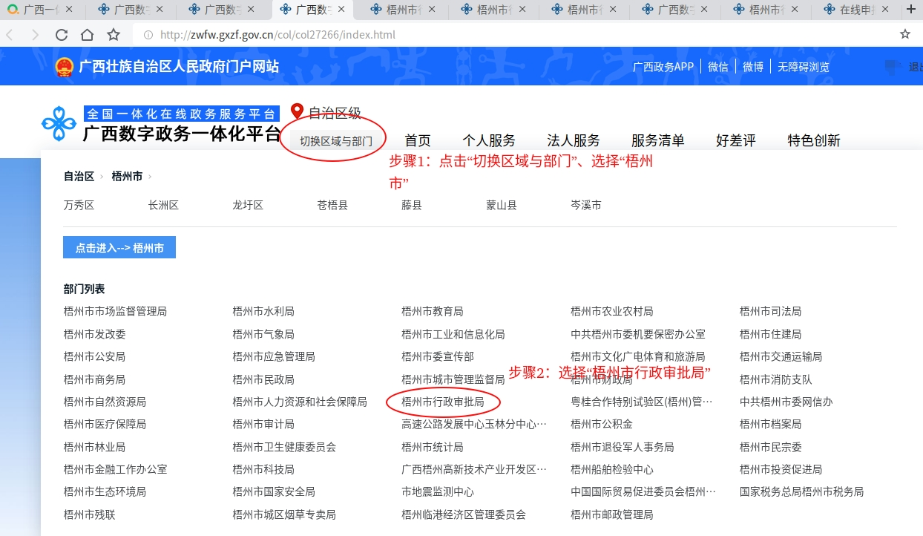
2.注册用户、登陆系统。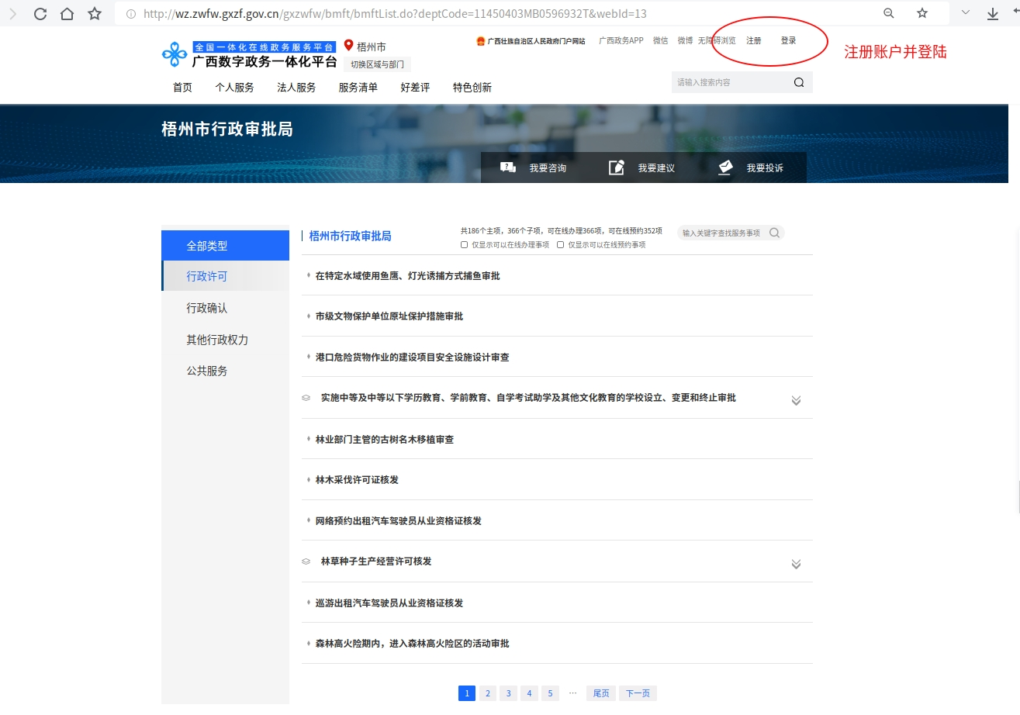
3.搜索“教师资格认定”，点击“在线办理”。
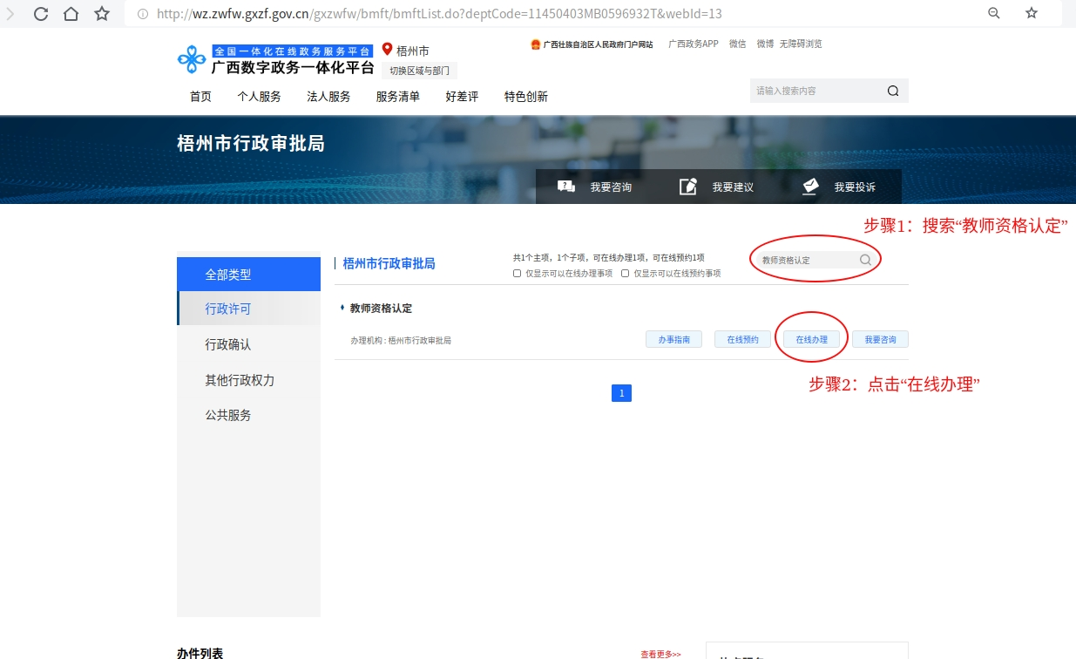
4.勾选“我已阅读并同意遵守”，然后点击“下一步”。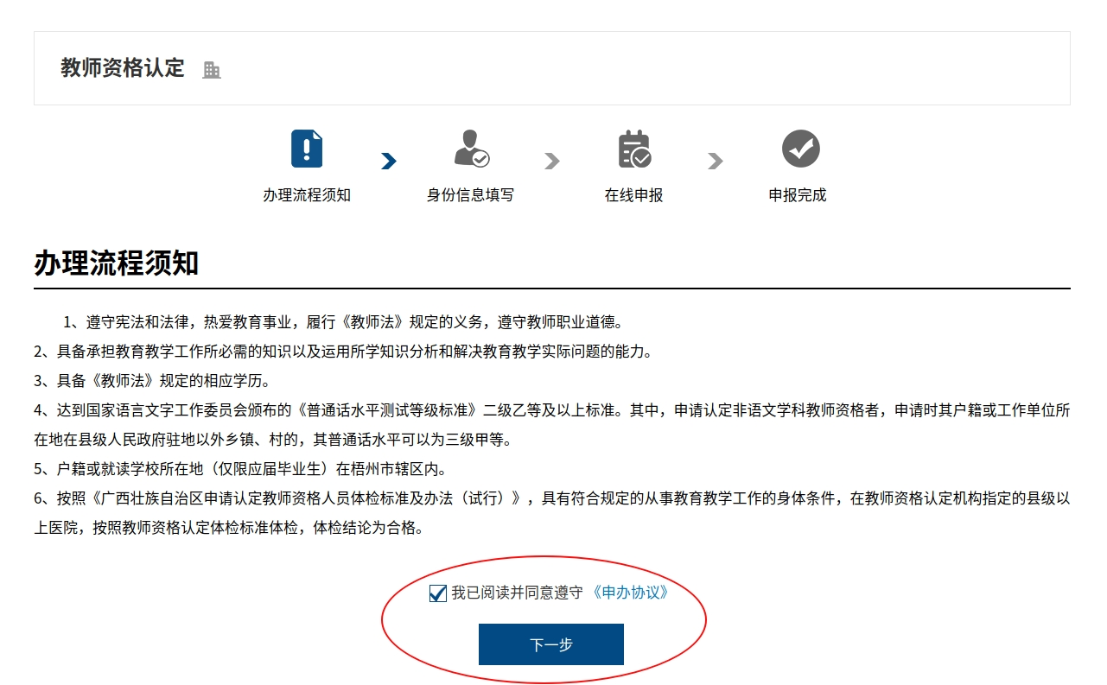
5.核对信息、填写收件住址并选择现场领取或邮寄（需申请人承担邮费），点击“下一步”。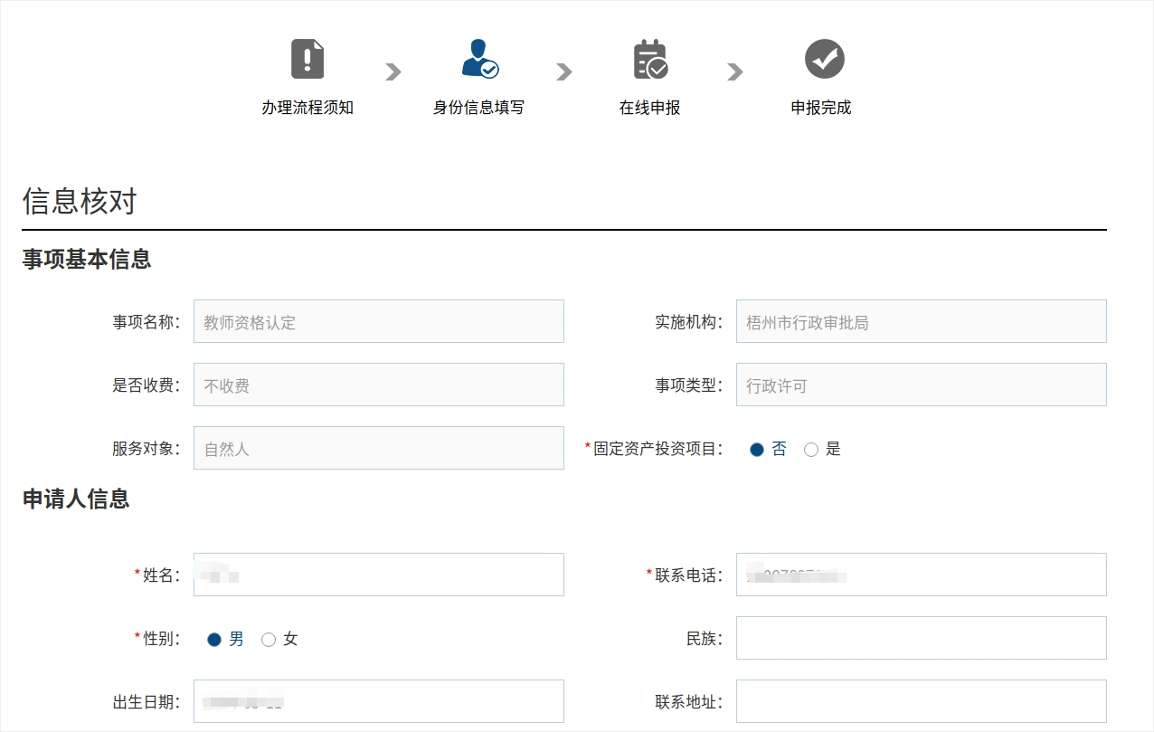
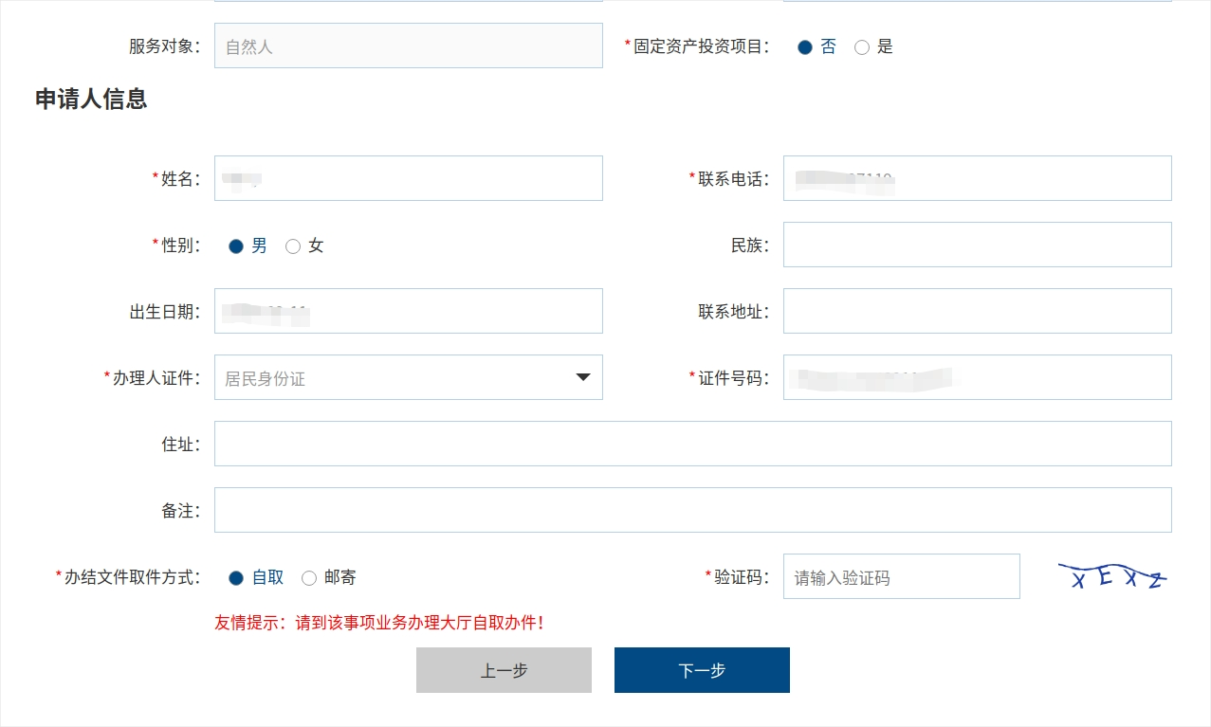
6.上传电子版申请材料，上传完毕后点击“提交”。注意：一寸免冠正面彩色白底证件照片1张（照片应与在“中国教师资格网”申报时上传相片同底版）。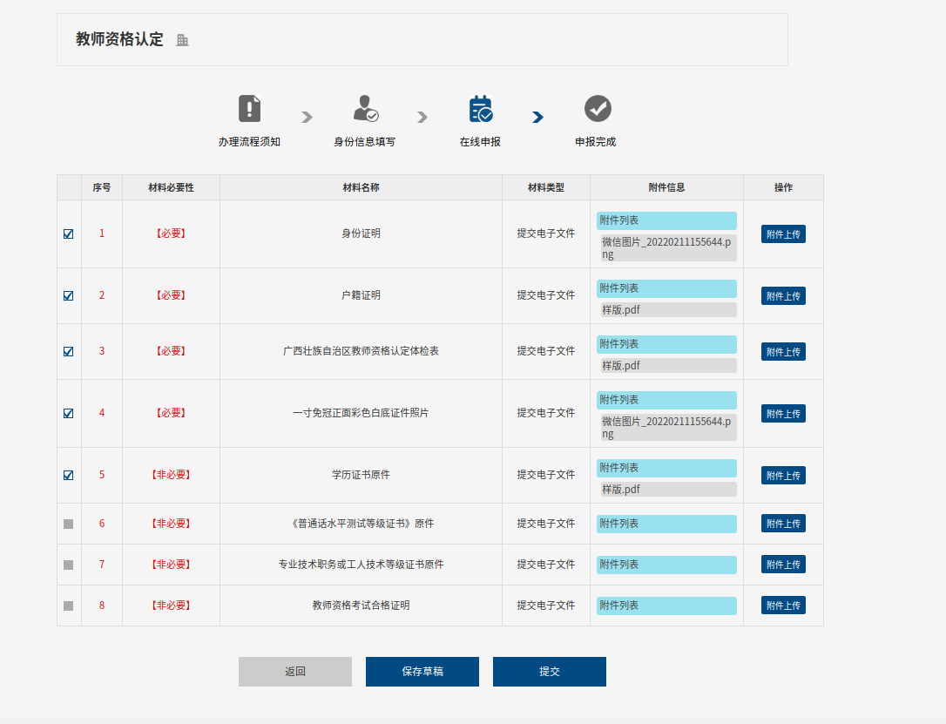
（四）资格认定。
教师资格认定机构在网上受理申请，条件符合、材料齐全的当天审核完成；不符合条件或材料不齐全的，退回给申请人重新补齐材料再提交。
（五）颁发证书。
认定机构完成网上审核工作后，将依据审核情况当场作出认定结论，并为符合认定条件的申请人制作教师资格证书，并按照申请人选择的取件方式，通知申请人到现场领取或通过邮寄的方式将《教师资格证》和《教师资格认定申请表》各一份发放到申请人手中。《教师资格认定申请表》须由申请人递交给本人人事档案所在的管理部门，归入本人人事档案，遗失责任自负。

